Chung tay hành động chống rác thải nhựa vì một Việt Nam xanh
Rác thải nhựa đang là hiểm họa môi trường toàn cầu. Cùng với các quốc gia trên thế giới, Việt Nam đang nỗ lực để loại bỏ ô nhiễm do rác thải nhựa gây ra. Mục tiêu đến năm 2020 sẽ giảm 65% số lượng túi nilon phân hủy dùng tại các siêu thị và các trung tâm thương mại lớn. Vì vậy hãy thay đổi hành vi, thói quen sử dụng túi ni lông, sản phẩm nhựa khó phân hủy, sử dụng một lần ngay hôm nay và ngay bây giờ.
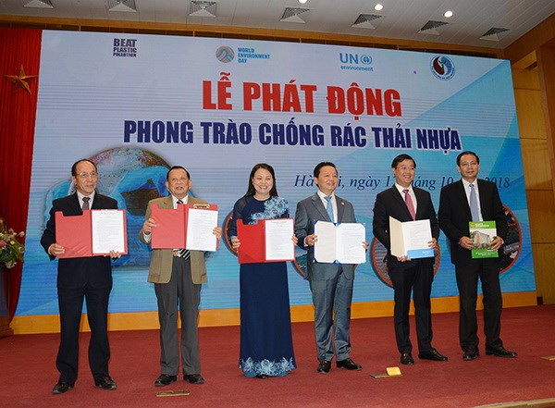

Thảm họa “ô nhiễm trắng”
Hiện nay trên thế giới cứ mỗi phút có 1 triệu chai nhựa được bán ra, mỗi năm 5.000 tỷ túi nilon được tiêu thụ.Còn ở Việt Nam, thống kê bình quân, mỗi hộ gia đình sử dụng khoảng 1 kg túi nilon/tháng. Riêng Hà Nội và TP.Hồ Chí Minh trung bình mỗi ngày thải ra môi trường khoảng 80 tấn nhựa và nilon. Điều đáng lo ngại là phải mất hàng trăm, thậm chí hàng nghìn năm, các chất thải từ nhựa và ni lông mới phân hủy hết, gây ảnh hưởng trực tiếp đến sức khỏe con người, đe dọa các hệ sinh thái và sự phát triển bền vững của mỗi quốc gia.
Theo đánh giá của Bộ Tài nguyên và Môi trường, thực trạng ô nhiễm rác thải nhựa, túi nilon hiện nay rất nghiêm trọng, lượng chất thải nhựa và túi nilon ở Việt Nam hiện vẫn ở mức rất cao, chiếm khoảng 8-12% trong chất thải rắn sinh hoạt. Thế giới đã đánh giá tỉ lệ chất thải nhựa phát sinh đối với nước có thu nhập trung bình như Việt Nam chiếm 12% lượng chất thải rắn phát sinh. Nếu trung bình 10% số lượng chất thải nhựa và túi nilon không được tái sử dụng mà thải bỏ hoàn toàn, lượng chất thải nhựa và túi nilon thải bỏ ở Việt Nam sẽ xấp xỉ 2,5 triệu tấn/năm. Số lượng rác thải nhựa, túi nilon thải ra tăng dần theo từng năm. Đây là một "gánh nặng" cho môi trường, thậm chí còn dẫn đến thảm họa mà các chuyên gia môi trường gọi là "ô nhiễm trắng".
Cùng với đó, lĩnh vực tái chế chất thải nhựa của Việt Nam vẫn chưa phát triển. Tỷ lệ phân loại chất thải tại nguồn rất thấp. Đơn cử như Thành phố Hồ Chí Minh, mỗi năm có khoảng 250.000 tấn chất thải nhựa được tạo ra; trong đó, 48.000 tấn được chôn trong các bãi chôn lấp (đa số là nhựa có giá trị thấp) chiếm 19,2%; còn lại hơn 200.000 tấn chất thải nhựa được tái chế hoặc thải trực tiếp ra môi trường. Điều đáng nói là công nghệ tái chế nhựa được sử dụng ở các thành phố lớn của Việt Nam đã lỗi thời, hiệu quả thấp, chi phí cao và gây ô nhiễm môi trường. Bên cạnh đó, hoạt động tái chế chất thải nhựa chưa được tổ chức với quy mô lớn, chủ yếu được thực hiện bởi các doanh nghiệp nhỏ nên hiệu quả thấp. Trong khi đó thói quen của người dân dùng túi nilon, đồ dùng nhựa một lần ngày càng gia tăng. Đáng lo ngại người dân vẫn chưa có thói quen phân loại rác sinh hoạt hàng ngày, việc lẫn các loại chất thải nhựa, đặc biệt là nilon tương đối phổ biến. Điều này càng khiến việc xử lý rác thải nhựa thêm khó khăn.
Không chỉ vậy, thế giới cũng đang phải đối mặt với khoảng 4,8 - 12,7 triệu tấn từ lục địa đổ vào các đại dương mỗi năm. Còn theo các kết quả nghiên cứu, Việt Nam đứng thứ 4 trên thế giới về lượng rác thải nhựa ra biển, với 0,28 - 0,73 triệu tấn mỗi năm (tương đương 6% tổng lượng rác thải nhựa xả ra biển của thế giới). Một báo cáo mới đây tại Hội nghị Davos, Thụy Sĩ khiến chúng ta không khỏi giật mình khi biết, ước tính lượng rác thải nhựa thải xuống biển đến năm 2050 sẽ nhiều hơn lượng cá (tính theo trọng lượng), đe dọa nghiêm trọng đến hệ sinh thái và môi trường đại dương.
Rác thải nhựa đang hàng ngày, hàng giờ tác động tiêu cực đến hệ sinh thái, môi trường sống, sức khỏe con người và sự phát triển bền vững của mỗi quốc gia. Nếu chúng ta không có các giải pháp hữu hiệu, kịp thời thì những tác động tiêu cực của rác thải nhựa sẽ trở nên rất nghiêm trọng.
Việt Nam chung tay cùng cộng đồng quốc tế “Giải quyết ô nhiễm nhựa và ni lông”
Để giải quyết những mối đe dọa toàn cầu từ rác thải nhựa và túi nilông, năm 2018, Liên hợp quốc đã phát động chủ đề “Giải quyết ô nhiễm nhựa và ni lông” nhằm tuyên truyền, vận động, kêu gọi mọi người cùng thay đổi thói quen sử dụng sản phẩm nhựa dùng một lần, giảm thiểu ô nhiễm môi trường và bảo vệ sức khỏe con người.
Trong khuôn khổ Diễn đàn Kinh tế thế giới năm 2018, vấn đề giải quyết ô nhiễm rác thải nhựa đã được Nguyên thủ các quốc gia, lãnh đạo các tập đoàn đa quốc gia khẳng định là mối quan tâm chung toàn cầu, đưa ra các cam kết mạnh mẽ về chống rác thải nhựa. Nhiều quốc gia trên thế giới đã có những hành động cụ thể để giảm thiểu và cấm sử dụng một số sản phẩm nhựa không thân thiện môi trường. Đồng thời, tăng cường tái chế, tái sử dụng và tuần hoàn chất thải nhựa.
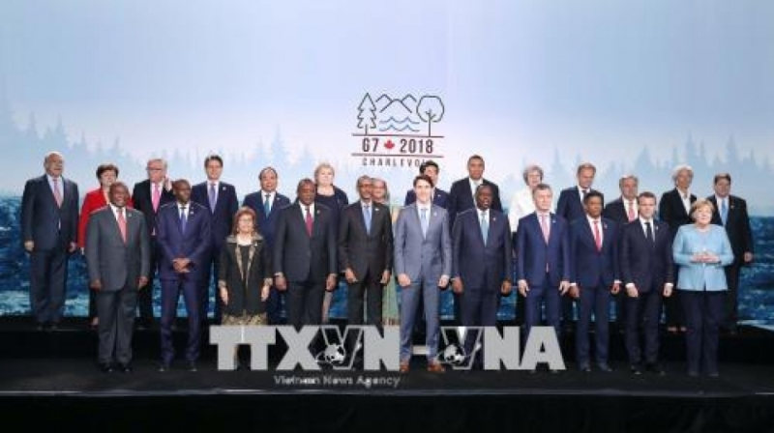
Các nhà lãnh đạo dự Hội nghị Thượng đỉnh G7 mở rộng
Là quốc gia đang phát triển, Việt Nam phải đối mặt với nhiều vấn đề về suy thoái, ô nhiễm môi trường, biến đổi khí hậu, nước biển dâng, đặc biệt là ô nhiễm do rác thải nhựa hay còn gọi là “ô nhiễm trắng”. Lượng rác thải nhựa đang ngày càng gia tăng nếu chúng ta không có các giải pháp hữu hiệu, kịp thời thì những tác động tiêu cực từ rác thải nhựa sẽ trở nên rất nghiêm trọng.
Nhận thức rõ vấn đề này, trong thời gian qua, Chính phủ, Thủ tướng Chính phủ đã chỉ đạo quyết liệt việc thực hiện chính sách, chiến lược để kiểm soát ô nhiễm môi trường do sử dụng túi ni lông, sản phẩm nhựa trong sinh hoạt, quản lý chất thải rắn; thực hiện chuyển đổi mô hình tăng trưởng, thúc đẩy xây dựng nền kinh tế tuần hoàn, trong đó chú trọng giảm thiểu, tăng cường tái chế, tái sử dụng, tận dụng tối đa giá trị của rác thải nhựa cho các hoạt động phát triển kinh tế - xã hội.
Việt Nam cũng tích cực tham gia, chung tay cùng cộng đồng quốc tế ngăn chặn hiểm họa của ô nhiễm rác thải nhựa tại Hội nghị Thượng đỉnh G7 mở rộng tại Canada; kỳ họp lần thứ 6 Đại hội đồng Quỹ Môi trường toàn cầu tổ chức tại thành phố Đà Nẵng (năm 2018); Hội nghị WEF Davos 2019 tại Thụy Sỹ, Thủ tướng Chính phủ Việt Nam đã đề xuất nhiều sáng kiến, kêu gọi cộng đồng quốc tế cần có hành động hiệu quả, quyết liệt giải quyết vấn đề rác thải nhựa.
Hãy lan tỏa những hành động đẹp vì Môi trường
Thực hiện cam kết của Thủ tướng Chính phủ và phát động của Liên hợp quốc về “Giải quyết ô nhiễm nhựa và ni lông”, năm 2018 Bộ Tài nguyên và Môi trường đã phát động phong trào “Chống rác thải nhựa” với sự tham gia của các Bộ, ngành, các tổ chức chính trị - xã hội, tổ chức quốc tế và cam kết của các hiệp hội doanh nghiệp, các siêu thị, Trung tâm thương mại trong việc cắt giảm các sản phẩm nhựa, túi ni - lông sử dụng một lần. Sự kiện nhằm kêu gọi các cấp, các ngành, các tổ chức chính trị - xã hội và từng người dân, bằng những hành động thiết thực hãy thay đổi hành vi, thói quen sử dụng túi ni lông, sản phẩm nhựa khó phân hủy, sử dụng một lần ngay hôm nay và ngay bây giờ. Tại sự kiện này, đại diện Lãnh đạo các Bộ, ban, ngành; các tổ chức chính trị - xã hội; các hiệp hội, doanh nghiệp sản xuất thương mại có sử dụng vật liệu nhựa, các doanh nghiệp phân phối, bán lẻ hàng hóa; đại diện các tổ chức quốc tế, đại sứ quán đã ký cam kết tham gia phong trào “Chống rác thải nhựa”.
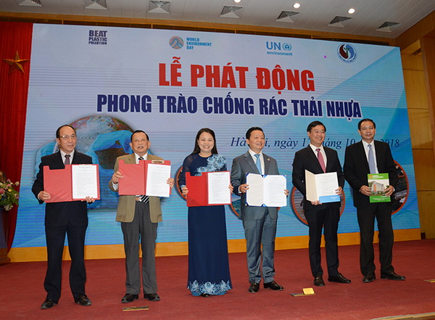
Bộ trưởng Bộ TN&MT Trần Hồng Hà cũng lãnh đạo các tổ chức chính trị xã hội trao cam kết chống rác thải nhựa
Bộ Tài nguyên và Môi trường cũng là một trong những Bộ, ngành tiên phong trong phong trào “nói không với rác thải nhựa”. Ngay từ tháng 6/2018, Bộ Tài nguyên và Môi trường đã sử dụng bình nước kim loại thay thế cho chai nước nhựa dùng một lần tại các cuộc hội nghị, hội thảo. Hầu hết, các cơ quan trong Bộ đã không sử dụng chai nhựa, túi nilon khó phân hủy trong các hoạt động hàng ngày. Bên cạnh đó, ngày 11/9/2018, Bộ Tài nguyên và Môi trường đã phát động phong trào thi đua “Hành động để giảm thiểu ô nhiễm nhựa và ni lông” kêu gọi mỗi cán bộ, công nhân viên chức và người lao động trong toàn Ngành hãy hành động và vận động gia đình, người thân cùng thực hiện “Nói không với sản phẩm nhựa và túi ni lông sử dụng một lần”.
Song song với đó, Bộ phối hợp với nhiều địa phương trên cả nước tổ chức các Chiến dịch "Nói không với sản phẩm nhựa dùng một lần"; thực hiện các hoạt động thu gom và tái chế chất thải nhựa, túi nilon tại các chợ, siêu thị, trung tâm thương mại, các khu dân cư... để khuyến khích người tiêu dùng cắt giảm tối đa sử dụng các sản phẩm nhựa, túi nilon và từ bỏ thói quen vứt rác bừa bãi.
Đến nay, phong trào “Chống rác thải nhựa” đang được cộng đồng hưởng ứng, quan tâm, đồng thuận cao. Đặc biệt, các Bộ, ngành và địa phương, toàn xã hội đã cùng chung tay tham gia phong trào, góp phần nâng cao nhận thức của người dân, của xã hội về biện pháp giảm thiểu việc sử dụng túi nilon, ô nhiễm từ chất thải nhựa.
Điển hình như các doanh nghiệp như: Co.op mart Việt Nam; Liên hiệp Hợp tác xã Thương mại TP.HCM (Saigon Co.op); Các siêu thị: Big C Đà Nẵng, Big C Hà Nội đã sử dụng phương pháp bọc hàng hóa, sản phẩm bằng lá chuối thay thế túi nilon.
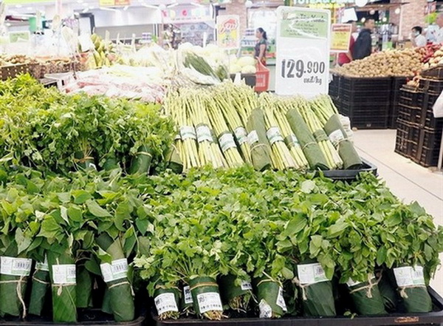
Nhiều siêu thị đã sử dụng lá chuối để gói rau xanh (ảnh: theo Moitruong24h.vn)
Nhằm khích lệ, động viên lan tỏa phong trào “Chống rác thải nhựa”, ngày 4/4/2019, Thủ tướng Chính phủ Nguyễn Xuân Phúc đã có thư gửi: Co.op mart Việt Nam; Liên hiệp Hợp tác xã Thương mại TP.HCM (Saigon Co.op); Các siêu thị: Big C Đà Nẵng, Big C Hà Nội biểu dương các doanh nghiệp này chủ động đã chủ động triển khai biện pháp thiết thực, cụ thể, giảm thiểu tác hại của túi nilon, góp phần tích cực nhằm thay đổi nhận thức, trách nhiệm và thói quen sử dụng túi nilon của các siêu thị và người tiêu dùng, bảo vệ môi trường sống, vì lợi ích cộng đồng. Thủ tướng kêu gọi các hiệp hội, cộng đồng doanh nghiệp, các siêu thị, nhà hàng, khách sạn chung tay cùng Chính phủ và toàn xã hội nỗ lực giảm thiểu việc sử dụng túi nilon, rác thải nhựa bằng những hành động thiết thực, hiệu quả.
Đặc biệt, ngày 25/4/2019, Thủ tướng Chính phủ đã có Thư gửi đến các cơ quan, chính quyền các địa phương, doanh nghiệp và toàn thể đồng chí, đồng bào cả nước kêu gọi toàn xã hội chung tay hành động giải quyết vấn đề rác thải nhựa.Từng cơ quan, đơn vị trong cả hệ thống chính trị, cộng đồng doanh nghiệp và nhân dân cần làm tốt công tác thông tin tuyên truyền, đề cao tinh thần trách nhiệm, phát động các phong trào, xây dựng nhân rộng các mô hình, đề xuất các sáng kiến và tích cực tham gia bằng các hành động cụ thể, như: Thay đổi thói quen sử dụng, giảm thiểu, phân loại, thu gom, tái sử dụng, tái chế rác thải nhựa; tăng cường sử dụng các sản phẩm thân thiện với môi trường; khuyến khích sử dụng bao bì, túi đựng nhiều lần; kịp thời biểu dương, tôn vinh, khen thưởng các điển hình tiên tiến, mô hình tốt, cách làm hay, sáng kiến có giá trị. Thủ tướng đề nghị ngay bây giờ, chúng ta hãy chung tay hành động vì một Việt Nam với môi trường sống trong lành, an toàn và phát triển bền vững, góp phần cùng cộng đồng quốc tế giải quyết vấn đề ô nhiễm môi trường do rác thải nhựa gây ra.
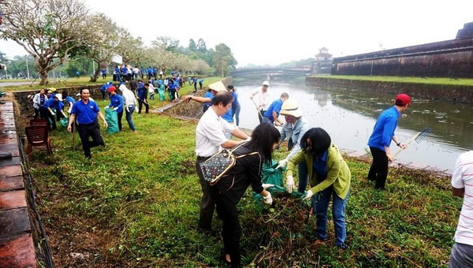
Ngày Chủ nhật xanh ở Huế với nhiều mô hình hay, cách làm sáng tạo ( ảnh theo Chinhphu.vn)
Và mới đây nhất, ngày 2/6/2019, Thủ tướng Nguyễn Xuân Phúc tiếp tục gửi thư biểu dương Thừa Thiên Huế đã chủ động, sáng tạo, hành động mạnh mẽ để thúc đẩy phong trào bảo vệ môi trường trên địa bàn. Thủ tướng tin tưởng rằng những mô hình hay, sáng tạo từ tỉnh Thừa Thiên Huế như “Ngày Chủ nhật xanh”, “Nói không với túi nylon và sản phẩm nhựa sử dụng một lần”, “Nhặt một cọng rác bạn đã làm Huế sạch hơn”… sẽ được nhân rộng tới các địa phương khác, mang lại môi trường sống trong lành cho mọi người dân chúng ta.
Không những vậy, phong trào chống rác thải nhựa đã trở thành trào lưu “Thử thách dọn rác” lan truyền mạnh mẽ trên khắp các vùng miền đất nước mang những giá trị, thông điệp thiết thực về bảo vệ, cải thiện, làm sạch môi trường. Nhận thấy những giá trị to lớn, thiết thực và tầm ảnh hưởng của trào lưu “Thử thách dọn rác”, Bộ Tài nguyên và Môi trường (Trung tâm Truyền thông tài nguyên và môi trường) và Trung ương Đoàn TNCS Hồ Chí Minh (Ban Thanh niên Nông thôn) phối hợp tổ chức Cuộc thi “Thử thách thay đổi”. Sau 3 tháng triển khai tổ chức, Cuộc thi đã có hơn 200 tác phẩm tham gia dự thi. Xét trên thành tích và công cụ chọn lọc, Ban Tổ chức Cuộc thi xác định được hơn 10 giải tuần và 2 giải nhất tháng. Cuộc thi góp phần thay đổi thói quen, nâng cao nhận thức, góp phần bảo vệ môi trường sống của chúng ta.
Lễ ra quân toàn quốc phong trào chống rác thải nhựa
Để tiếp nối, lan tỏa, các phong trào “Chống rác thải nhựa”, thực hiện chỉ đạo của Thủ tướng Chính phủ, ngày 09/6/2019, Bộ Tài nguyên và Môi trường sẽ chủ trì, phối hợp với Ủy ban nhân dân thành phố Hà Nội, Trung ương Đoàn Thanh niên cộng sản Hồ Chí Minh và các cơ quan, tổ chức có liên quan tổ chức Lễ ra quân toàn quốc phong trào chống rác thải nhựa.
Lễ ra quân toàn quốc phong trào chống rác thải nhựa với sự tham dự, hưởng ứng của các Lãnh đạo Đảng và Nhà nước; đại diện các Bộ, ban ngành trung ương; một số tỉnh, thành phố trong cả nước; các tổ chức chính trị - xã hội; tổ chức quốc tế; các Tập đoàn, Tổng Công ty, doanh nghiệp, ngành hàng bán lẻ, hàng tiêu dùng; trao chứng nhận cho các Đại sứ phong trào chống rác thải nhựa năm 2019. Đặc biệt với sự hưởng ứng, tham gia của đông đảo nhân dân Thủ đô Hà Nội.
Tại buổi Lễ, đại diện Lãnh đạo Đảng và Nhà nước phát biểu chỉ đạo về sự cần thiết phải tuyên truyền sâu rộng, khuyến khích các phong trào, mô hình, các hoạt động về chống rác thải nhựa; đề xuất các sáng kiến nhằm thay đổi thói quen sử dụng, giảm thiểu, phân loại, tái sử dụng, tái chế rác thải nhựa; tăng cường khuyến khích người dân sử dụng bao bì, túi đựng nhiều lần và thân thiện môi trường; kịp thời biểu dương, tôn vinh khen thưởng các điển hình tiên tiến, mô hình hay, sáng kiến có giá trị.
Ban Tổ chức sẽ ra mắt và trao chứng nhận cho: (1) Liên minh Chống rác thải nhựa với sự tham gia, cam kết của các đơn vị, tổ chức ngành hàng tiêu dùng, ngành hàng bán lẻ; (2) các Đại sứ phong trào chống rác thải nhựa - là những chuyên gia, nhà khoa học, nhà hoạt động xã hội..., có tầm ảnh hưởng và sức lan tỏa lớn trong cộng đồng.
Hoạt động đi bộ tuần hành tại Phố đi bộ, khu vực Bờ hồ Hoàn Kiếm, Thủ đô Hà Nội với sự tham gia của toàn thể đại biểu tham dự và cộng đồng người dân thành phố Hà Nội sẽ cổ vũ, hưởng ứng phong trào chống rác thải nhựa lan tỏa, phát triển mạnh mẽ hơn trên phạm vi cả nước.
Ngoài ra, tại buổi lễ cũng diễn ra các hoạt động cộng đồng như Triển lãm ảnh Cuộc thi “Thử thách thay đổi”; Vẽ tranh tập thể chủ đề bảo vệ môi trường, chống rác thải nhựa, khu trưng bày tranh ảnh, các sáng kiến, giải pháp, hoạt động tái chế; trưng bày các sản phẩm thân thiện với môi trường của thiếu nhi thành phố Hà Nội.
Hy vọng lễ ra quân với quy mô lớn lần này sẽ góp phần lan tỏa rộng khắp cả nước, nâng cao nhận thức của cộng đồng về “nói không với túi ni lông và rác thải nhựa”. Tổ quốc Việt Nam xanh ngắt có sạch đẹp được mãi được không? Điều đó tùy thuộc hành động của bạn, chỉ thuộc vào bạn mà thôi! Mỗi người dân hãy thay đổi hành vi, thói quen sử dụng túi ni lông, sản phẩm nhựa khó phân hủy, sử dụng một lần ngay hôm nay và ngay bây giờ vì một Việt Nam xanh, vì Trái đất xanh.
Các doanh nghiệp đồng hành chống rác thải nhựa:
SASCO hành động chống rác thải nhựa
Tập đoàn An Phát tiên phong hưởng ứng phong trào chống rác thải nhựa
LOTTE Mart cam kết trở thành siêu thị đầu tiên không ni lông tại Việt Nam

